Proposta do Cadastro de Aluno para o ICEA

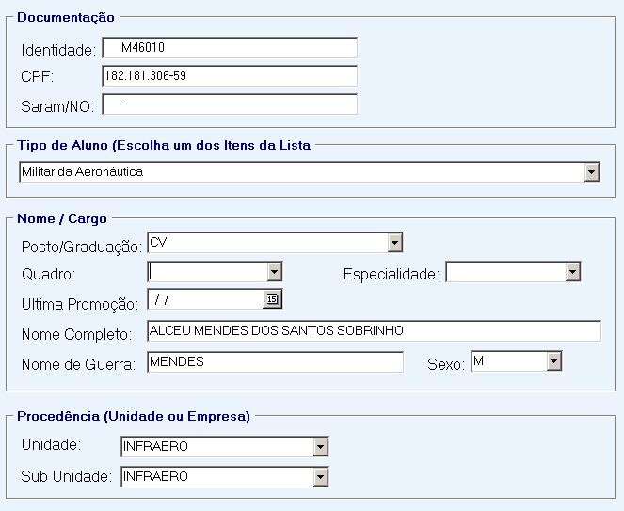

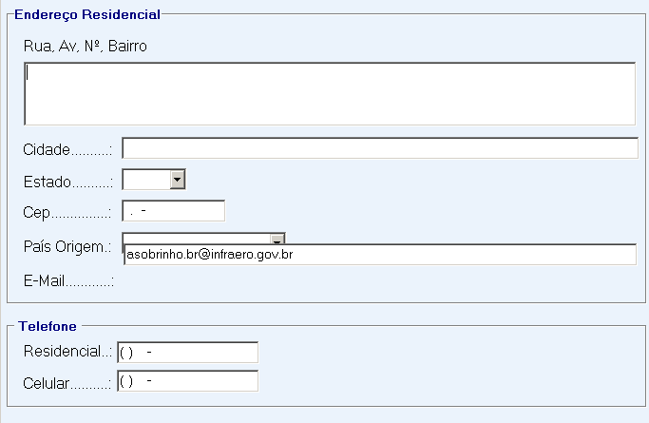

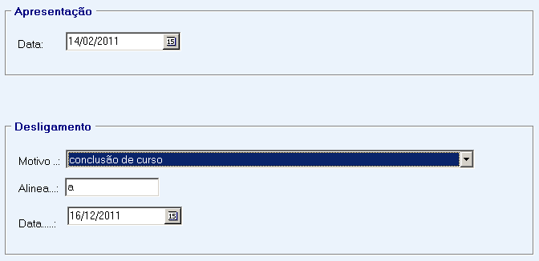

PANEL | CAMPO | TABELA | CAMPO TAB
Documentação | Identidade | Pessoa | Identidade (Char)
Documentação | CPF | Pessoa | CPF_CIC (Varchar)
Documentação | SARAM | Pessoa | Saram (Varchar)
Tipo de Aluno | Tipo de Aluno | AlunoTurma | Tipo_Aluno (Varchar)
Nome / Cargo | Posto/Graduação | Pessoa/AlunoTurma | PostoGraduacao
Nome / Cargo | Quadro | Pessoa | Quadro
Nome / Cargo | Especialidade | Pessoa | Especialidade
Nome / Cargo | Ultima Promoção | Pessoa | UltimaPromocao
Nome / Cargo | Nome Completo | Pessoa | Nome
Nome / Cargo | Nome | Pessoa | NomeGuerra
Nome / Cargo | Sexo | Pessoa | Sexo
Procedência | Unidade | AlunoTurma | IdUnidade
Procedência | Sub Unidade | AlunoTurma | IdSubUnidade
Endereço Residencial |  | Cad_Endereco | Identidade
Endereço Residencial | Rua, Av, N, Bairro | Cad_Endereco | Endereco
Endereço Residencial | Cidade | Cad_Endereco | Cidade
Endereço Residencial | Estado | Cad_endereco | UF
Endereço Residencial | Cep | Cad_endereco | Cep
Endereço Residencial | País Origem | Cad_Endereco | Pais
Endereço Residencial | E-Mail | Pessoa | Email
Telefone | Residencial | Cad_Telefone | Tel_Residencial
Telefone | Celular | Cad_Telefone | Celular

Campos que deverão ser preenchidos automaticamente:

TABELA | CAMPO TAB | OBS
AlunoTurma | DataMatricula | Data de Inicio da Turma (Turma)
AlunoTurma | MotivoDesligamento | ‘a’
AlunoTurma | DataDesligamento | Data de Termino da Turma (Turma)

